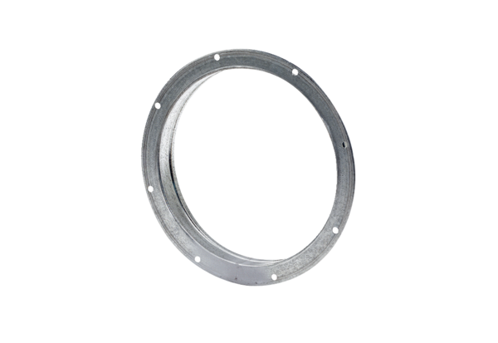Protupostolje GS 35Jedinica za pakiranje: 1 komAsortiman: C
Broj artikla: 0055.0171Proizvođač: MAICO

